
CURSO: Engenharia de Software
Thales de Oliveira Cintra | Dyonatha de Oliveira Cintra

AMPARO
Um software criado para oferecer cuidado, segurança e apoio aos idosos.

FRANCA / SP - 2026

1. Introdução
O AMPARO e um sistema de informação desenvolvido para apoiar o trabalho de enfermeiros, cuidadores e gestores em casas de repouso e asilos de idosos. Diante do envelhecimento crescente da população brasileira e da necessidade de organização e segurança nos processos de cuidado, o software foi desenvolvido como uma ferramenta completa de gestão de residentes, medicamentos, atividades diárias e passagem de plantão.
O projeto surgiu a partir da identificação de um problema recorrente nesse tipo de instituição: a dependência de registros manuais e planilhas descentralizadas, que aumentam a margem de erros, dificultam o acompanhamento histórico dos pacientes e comprometem a qualidade do atendimento. O AMPARO propõe uma solução digital, intuitiva e acessível, centralizando todas as informações em uma única plataforma.
Suas principais funcionalidades incluem: cadastro completo de residentes, gerenciamento e controle de medicamentos com alertas de horário, registro de atividades diárias (banho, alimentação, higiene), agendamento e acompanhamento de consultas, geração de relatórios por turno, e passagem de plantão digital entre equipes. A interface foi projetada para ser simples e objetiva, considerando o perfil dos profissionais que atuam nessa área.
Para o desenvolvimento do sistema, foram utilizadas ferramentas de prototipação de interface, modelagem de processos e engenharia de requisitos, conforme as metodologias estudadas no curso de Engenharia de Software.

2. Levantamento de Requisitos - User Stories

2.1 Elicitação e Especificação dos Requisitos
Para identificar as necessidades do sistema AMPARO, foi realizado um levantamento de requisitos por meio de conversas com possíveis usuários (enfermeiros e cuidadores), análise do problema real em casas de repouso e observação das rotinas de cuidado. Foram identificados os fluxos de trabalho mais críticos: o controle de medicamentos, o registro de atividades de cuidado, o acompanhamento de consultas e a comunicação entre turnos.
A partir dessa análise, ficou claro que o sistema deveria ser orientado ao dia a dia dos cuidadores, priorizando agilidade no registro de informações, clareza na visualização das pendencias do turno e rastreabilidade das ações realizadas. Os requisitos foram estruturados em histórias de usuário, requisitos funcionais, requisitos não funcionais e casos de uso.

2.2 Histórias de Usuário e Critérios de Aceite
A tabela a seguir apresenta as histórias de usuário do sistema AMPARO, estruturadas com base no modelo padrão: identificação do stakeholder, necessidade em primeira pessoa e critérios mensuráveis de aceite.

ID | Stakeholder | História de Usuário | Criterios de Aceite
US-01 | Cuidador / Enfermeiro | Como cuidador, eu quero cadastrar residentes/pacientes no sistema para manter suas informações organizadas e acessíveis. | O sistema deve permitir cadastro com nome, data de nascimento, quarto e informações de saúde. Deve permitir visualizar, editar e excluir registros. Deve validar campos obrigatórios.
US-02 | Cuidador / Profissional | Como profissional, eu quero registrar e agendar consultas para controlar melhor os atendimentos de cada paciente. | Deve permitir criar consultas com data, horário, tipo e paciente vinculado. A consulta deve aparecer no painel e na lista de agendamentos. O sistema deve alertar sobre conflito de horários.
US-03 | Usuário do sistema | Como usuário, eu quero visualizar um painel principal para acompanhar rapidamente todas as informações do turno. | O painel deve exibir total de residentes, consultas do dia, pendencias e alertas. Informações devem estar organizadas de forma clara e intuitiva. Carregamento deve ocorrer em ate 5 segundos.
US-04 | Cuidador / Enfermeiro | Como cuidador, eu quero registrar a administração de medicamentos para garantir que cada residente receba a medicação correta no horário certo. | Deve permitir registrar medicamento, dose, horário e responsável. Deve alertar sobre medicações pendentes ou atrasadas. Histórico de medicações deve estar disponível por residente.
US-05 | Cuidador / Profissional | Como cuidador, eu quero registrar atividades diárias (banho, alimentação, higiene) para garantir a qualidade do cuidado prestado. | Deve permitir registrar atividades por residente com data, horário e observações. Registros ficam disponíveis no prontuário do residente. Atividades pendentes devem ser sinalizadas no painel.
US-06 | Responsável / Gestor | Como gestor, eu quero gerar relatórios de turno e atendimento para acompanhar os serviços prestados e tomar decisões. | Deve permitir filtrar relatórios por período, turno ou residente. O relatório deve apresentar dados de forma clara e estruturada. Deve ser possível exportar ou imprimir o relatório.
US-07 | Enfermeiro / Responsável | Como enfermeiro, eu quero realizar a passagem de plantão pelo sistema para garantir continuidade no cuidado ao trocar de turno. | Deve permitir registrar ocorrências e observações do turno. As informações devem ser visíveis ao próximo turno ao fazer login. O sistema deve exigir confirmação de leitura da passagem de plantão.
US-08 | Usuário do sistema | Como usuário, eu quero pesquisar um residente ou consulta pelo nome para encontrar informações rapidamente. | O sistema deve retornar resultados a partir de 2 caracteres digitados. A busca deve funcionar por nome, quarto ou numero de prontuário. Caso não haja resultados, o sistema deve exibir mensagem informativa.

2.3 Diagrama BPMN - Processo de Administração de Medicamentos
O diagrama BPMN (Business Process Model and Notation) representa o processo principal do AMPARO: o fluxo de administração de medicamentos a residentes. Esse processo e o mais crítico do sistema, pois envolve segurança direta ao paciente e rastreabilidade de ações.

BPMN - Fluxo: Administração de Medicamentos
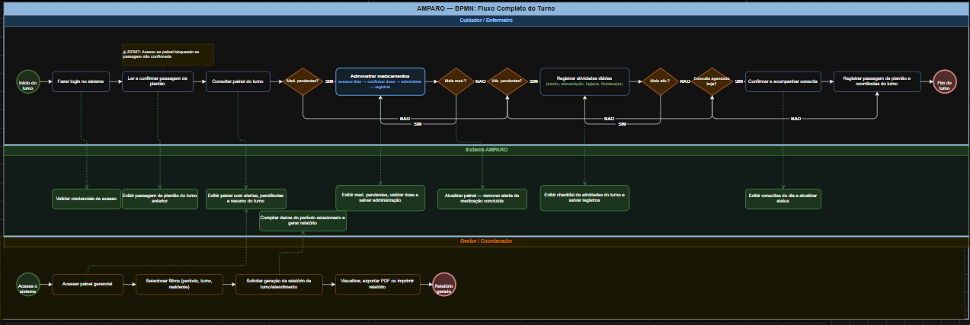

2.4 Requisitos Funcionais
Os requisitos funcionais descrevem as funcionalidades que o sistema AMPARO deve oferecer.

ID: RF001 | Nome: Cadastrar Residente/Paciente
Descrição → | Permitir o cadastro completo de residentes/pacientes no sistema, incluindo dados pessoais, informações de saúde, quarto, responsável familiar e histórico médico básico.
Categoria / Prioridade | Cadastro | Alta
Informações → | 1. Formulário com campos: nome completo, CPF, data de nascimento, sexo, quarto, data de entrada, diagnósticos, alergias e responsável. 2. Validação de campos obrigatórios. 3. Exibição do residente na lista de pacientes.
Regra de Negócio | O usuário deve estar autenticado. CPF deve ser único no sistema. Campos obrigatórios: nome, data de nascimento, quarto e responsável.

ID: RF002 | Nome: Gerenciar e Registrar Medicamentos
Descrição | Permitir o cadastro do esquema de medicamentos de cada residente e o registro da administração de cada dose, com alertas de pendencia.
Categoria / Prioridade | Clinico / Controle | Alta
Informações | 1. Cadastro de medicamentos por residente: nome, dose, frequência e horários. 2. Registro de administração com data, hora e cuidador responsável. 3. Alerta de medicações pendentes ou atrasadas no painel.
Regra de Negócio | O registro deve conter o nome do cuidador responsável. Não e permitido registrar administração retroativa superior a 2 horas sem justificativa.

ID: RF003 | Nome: Registrar Atividades Diárias de Cuidado
Descrição → | Permitir o registro das atividades de cuidado realizadas para cada residente, como banho, alimentação, higiene e fisioterapia.
Categoria / Prioridade | Operacional | Alta
Informações → | 1. Lista de atividades configurável por turno. 2. Registro por residente com data, horário e observações. 3. Atividades não realizadas são sinalizadas como pendencias no painel.
Regra de Negócio → | As atividades devem ser vinculadas ao turno ativo. O sistema deve exigir ao menos uma observação quando uma atividade for marcada como não realizada.

ID: RF004 | Nome: Consultar Painel do Turno (Dashboard)
Descrição → | Exibir em uma única tela as principais informações do turno: total de residentes, medicações pendentes, atividades em aberto, próximas consultas e alertas.
Categoria / Prioridade | Operação | Alta
Informações → | 1. Mostrar resumo geral do turno com indicadores visuais. 2. Exibir pendencias e alertas com destaque por cor. 3. Permitir acesso rápido as informações principais com um clique.
Regra de Negócio → | O usuário deve estar autenticado para acessar o painel. As informações devem corresponder ao turno vigente no momento do acesso.

ID: RF005 | Nome: Agendar e Acompanhar Consultas
Descrição → | Permitir o agendamento de consultas e atendimentos externos para residentes, com acompanhamento do status (agendada, confirmada, realizada, cancelada).
Categoria / Prioridade | Agendamento | Alta
Informações → | 1. Formulário com: residente, data, horário, especialidade e observações. 2. Verificação de conflito de horários. 3. Atualização automática do painel com as consultas do dia.
Regra de Negócio → | Não e permitido agendar consulta para residente inativo. O cancelamento deve registrar o motivo.

ID: RF006 | Nome: Gerar Relatórios de Turno e Atendimento
Descrição → | Permitir a geração de relatórios gerenciais com dados de medicações, atividades, consultas e ocorrências do período selecionado.
Categoria / Prioridade | Relator / Gestão | Media
Informações → | 1. Filtros por período, turno, residente ou tipo de evento. 2. Relatório estruturado com totais e lista de registros. 3. Opção de exportação em PDF ou impressão.
Regra de Negócio → | Apenas usuários com perfil de Gestor ou Coordenador podem acessar relatórios gerenciais.

ID: RF007 | Nome: Registrar Passagem de Plantão Digital
Descrição → | Permitir que o enfermeiro do turno registre ocorrências, observações e pendencias para a equipe do próximo turno.
Categoria / Prioridade | Comunicação / Operacional | Media
Informações → | 1. Campo de texto livre para registrar ocorrências. 2. Visualização das ocorrências ao iniciar o novo turno. 3. Confirmação de leitura obrigatória antes de acessar o painel do turno.
Regra de Negócio → | A confirmação de leitura deve ser registrada com nome do usuário e horário. O sistema deve bloquear o acesso ao painel se a passagem de plantão não for lida.

ID: RF008 | Nome: Pesquisar Residente ou Consulta
Descrição → | Permitir que o usuário pesquise residentes ou consultas pelo nome, número de quarto ou prontuário, a partir do campo de busca do painel.
Categoria / Prioridade | Operação | Média
Informações → | 1. Campo de busca acessível no painel principal. 2. Retorno de resultados a partir de 2 caracteres. 3. Exibição de mensagem amigável se nenhum resultado for encontrado.
Regra de Negócio → | A pesquisa deve ser sensível a caracteres acentuados. Os resultados devem ser ordenados por relevância.

2.5 Requisitos Não Funcionais
Os requisitos não funcionais definem os atributos de qualidade que o sistema AMPARO deve atender.

ID: RNF001 | Nome: Desempenho e Tempo de Resposta
Descrição → | O sistema deve carregar o painel principal, listas de residentes e registros de forma rápida, mesmo com múltiplos usuários simultâneos.
Categoria / Prioridade | Performance | Essencial
Informações → | O carregamento do dashboard não deve ultrapassar 5 segundos. Buscas devem retornar resultados em até 2 segundos. O sistema deve suportar ao menos 20 usuários simultâneos sem degradação.
Regra de Negócio → | O sistema deve manter estabilidade mesmo com 500 ou mais residentes cadastrados e histórico de 12 meses de registros.

ID: RNF002 | Nome: Usabilidade e Acessibilidade
Descrição → | A interface do sistema deve ser simples, intuitiva e acessível, possibilitando que cuidadores com baixo letramento digital consigam utilizá-la com facilidade.
Categoria / Prioridade | Usabilidade / UX | Alta
Informações → | 1. Menus com ícones e rótulos claros. 2. Fluxos de registro com no máximo 3 cliques para ações principais. 3. Mensagens de erro escritas em linguagem simples.
Regra de Negócio → | O sistema deve seguir princípios de acessibilidade WCAG 2.1 nível AA. Deve funcionar adequadamente em tablets.

ID: RNF003 | Nome: Segurança e Controle de Acesso
Descrição → | O sistema deve garantir a confidencialidade dos dados dos residentes e controlar o acesso por perfis de usuário, em conformidade com a LGPD.
Categoria / Prioridade | Segurança | Essencial
Informações → | 1. Autenticação obrigatória com login e senha. 2. Perfis diferenciados: Cuidador, Enfermeiro e Gestor. 3. Log de todas as ações realizadas. 4. Dados sensíveis armazenados com criptografia.
Regra de Negócio → | Senhas devem ter no mínimo 8 caracteres. Sessões inativas por mais de 30 minutos devem ser encerradas automaticamente.

ID: RNF004 | Nome: Disponibilidade e Continuidade
Descrição → | O sistema deve estar disponível 24 horas por dia, 7 dias por semana, dado o funcionamento ininterrupto de casas de repouso.
Categoria / Prioridade | Disponibilidade / Confiabilidade | Alta
Informações → | 1. Disponibilidade mínima de 99,5% (SLA). 2. Manutenções programadas fora do horário de pico (00h-05h). 3. Backup automático diário dos dados.
Regra de Negócio → | Em caso de indisponibilidade superior a 15 minutos, o sistema deve exibir mensagem de status. Os dados não devem ser perdidos em caso de falha.

2.6 Casos de Uso
2.6.1 Indice de Casos de Uso
- UC 001 - Cadastrar Residente/Paciente
- UC 002 - Agendar Consulta
- UC 003 - Consultar Painel Principal (Dashboard)
- UC 004 - Registrar Administração de Medicamento
- UC 005 - Registrar Atividade Diária de Cuidado
- UC 006 - Gerar Relatório de Turno/Atendimento
- UC 007 - Registrar Passagem de Plantão
- UC 008 - Pesquisar Residente/Consulta

2.6.2 Especificação dos Casos de Uso

Quadro 1 - Caso de Uso: Cadastrar Residente/Paciente
ID | UC 001
Descrição | Permitir o cadastro de um novo residente/paciente no sistema AMPARO com seus dados pessoais, de saúde e contato do responsável.
Ator Primário | Cuidador / Enfermeiro
Pré-condição | O usuário deve estar autenticado no sistema.
Cenário Principal | 1. O usuário acessa a opção Pacientes no menu. 2. O sistema exibe a lista de residentes cadastrados. 3. O usuário clica em Novo Residente. 4. O sistema exibe o formulário de cadastro. 5. O usuário preenche os dados e confirma. 6. O sistema valida as informações e salva o cadastro. 7. O sistema exibe o residente na lista de pacientes.
Pós-condição | O residente fica registrado e disponível para vinculação de medicamentos, consultas e atividades.
Cenário Alternativo | 5.1. Se campo obrigatório não for preenchido, o sistema exibe mensagem de erro e destaca o campo. 5.2. O usuário corrige e confirma novamente.

Quadro 2 - Caso de Uso: Agendar Consulta
ID | UC 002
Descrição | Permitir o agendamento de consultas e atendimentos externos para residentes cadastrados.
Ator Primário | Cuidador / Profissional
Pré-condição | O usuário deve estar autenticado e o residente deve estar cadastrado no sistema.
Cenário Principal | 1. O usuário acessa Consultas ou clica em Nova Consulta. 2. O sistema exibe o formulário de agendamento. 3. O usuário seleciona o residente. 4. O usuário informa data, horário, especialidade e observações. 5. O usuário confirma o agendamento. 6. O sistema verifica conflito de horários e salva. 7. O sistema atualiza o painel com a nova consulta.
Pós-condição | A consulta fica registrada e visível no painel e na lista de consultas agendadas.
Cenário Alternativo | 5.1. Se houver conflito de horário, o sistema alerta e solicita ajuste. 5.2. O usuário altera data/horário e confirma novamente.

Quadro 3 - Caso de Uso: Consultar Painel Principal
ID | UC 003
Descrição | Permitir que o usuário visualize o resumo do turno com todas as pendencias, alertas e informações principais do dia.
Ator Primário | Usuário do sistema (qualquer perfil)
Pré-condição | O usuário deve estar autenticado no sistema.
Cenário Principal | 1. O usuário acessa o sistema AMPARO e faz login. 2. O sistema exibe o painel principal do turno. 3. O painel mostra: total de residentes, medicações pendentes, atividades em aberto, próximas consultas e alertas. 4. O usuário visualiza as informações e acessa qualquer seção a partir do painel.
Pós-condição | O usuário acompanha o status do turno e navega para as funcionalidades necessárias.
Cenário Alternativo | 3.1. Se não houver eventos para o dia, o sistema exibe mensagem: Nenhuma pendência registrada para este turno.

Quadro 4 - Caso de Uso: Registrar Administração de Medicamento
ID | UC 004
Descrição | Permitir que o cuidador registre a administração de medicamento a um residente, confirmando dose, horário e responsável.
Ator Primário | Cuidador / Enfermeiro
Pré-condição | O usuário deve estar autenticado e o esquema de medicação do residente deve estar cadastrado.
Cenário Principal | 1. O usuário acessa a lista de medicações pendentes no painel. 2. O sistema exibe os medicamentos do horário atual. 3. O usuário seleciona o medicamento a ser administrado. 4. O sistema exibe confirmação com: nome, dose e horário. 5. O usuário confirma a administração. 6. O sistema registra com data, hora e nome do cuidador. 7. O sistema remove o alerta de pendencia no painel.
Pós-condição | A administração fica registrada no histórico do residente com rastreabilidade completa.
Cenário Alternativo | 5.1. Caso o cuidador identifique erro na dose, seleciona Reportar inconsistência, que gera um alerta para o enfermeiro responsável.

Quadro 5 - Caso de Uso: Registrar Atividade Diária
ID | UC 005
Descrição | Permitir o registro das atividades de cuidado realizadas com cada residente durante o turno.
Ator Primário | Cuidador
Pré-condição | O usuário deve estar autenticado e o residente deve estar cadastrado.
Cenário Principal | 1. O usuário acessa o perfil do residente. 2. O sistema exibe a lista de atividades do turno. 3. O usuário marca as atividades realizadas. 4. O usuário adiciona observações quando necessário. 5. O usuário confirma o registro. 6. O sistema salva e atualiza as pendencias no painel.
Pós-condição | As atividades ficam registradas no prontuário do residente, disponíveis para consulta e relatórios.
Cenário Alternativo | 4.1. Se uma atividade não foi realizada, o usuário seleciona Não realizado e informa o motivo.

Quadro 6 - Caso de Uso: Gerar Relatório de Turno
ID | UC 006
Descrição | Gerar relatórios gerenciais com dados de consultas, medicações, atividades e ocorrências do período selecionado.
Ator Primário | Responsável / Gestor
Pré-condição | O usuário deve estar autenticado com perfil de Gestor ou Coordenador.
Cenário Principal | 1. O usuário acessa Relatórios no menu. 2. O sistema exibe os filtros disponíveis. 3. O usuário seleciona período, turno ou residente. 4. O sistema reúne os dados e gera o relatório. 5. O usuário visualiza, exporta em PDF ou imprime.
Pós-condição | O relatório fica disponível para consulta, auditoria ou arquivamento.
Cenário Alternativo | 3.1. Se não houver dados no período, o sistema exibe: Nenhum registro encontrado para o período selecionado.

Quadro 7 - Caso de Uso: Registrar Passagem de Plantão
ID | UC 007
Descrição | Permitir que a equipe de saída registre ocorrências e pendencias, e que a equipe de entrada confirme a leitura antes de iniciar o turno.
Ator Primário | Enfermeiro / Cuidador
Pré-condição | O usuário deve estar autenticado. Um turno ativo deve estar em andamento.
Cenário Principal | 1. Ao final do turno, o usuário acessa Passagem de Plantão. 2. Registra ocorrências, pendencias e observações gerais. 3. Confirma o encerramento do turno. 4. Ao iniciar o próximo turno, o sistema exige a leitura da passagem. 5. O novo usuário lê as informações e confirma a leitura. 6. O sistema registra a confirmação e libera o acesso ao painel.
Pós-condição | A continuidade do cuidado e garantida e a comunicação entre turnos fica documentada.
Cenário Alternativo | 4.1. Caso não haja registros do turno anterior, o sistema exibe: Nenhuma ocorrência registrada para o turno anterior.

Quadro 8 - Caso de Uso: Pesquisar Residente/Consulta
ID | UC 008
Descrição | Permitir a busca rápida de residentes ou consultas pelo nome, quarto ou número de prontuário.
Ator Primário | Cuidador / Profissional
Pré-condição | O usuário deve estar autenticado e devem existir registros cadastrados.
Cenário Principal | 1. O usuário acessa o campo de busca no painel. 2. Digita ao menos 2 caracteres. 3. O sistema exibe resultados em tempo real. 4. O usuário seleciona o resultado desejado. 5. O sistema abre o perfil ou registro correspondente.
Pós-condição | O usuário encontra rapidamente a informação desejada sem necessidade de navegar pelos menus.
Cenário Alternativo | 3.1. Nenhum resultado: o sistema exibe nenhum registro encontrado com sugestão de novo cadastro.

2.6.3 Diagrama de Casos de Uso
O diagrama abaixo apresenta os atores do sistema AMPARO e suas relações com as funcionalidades. Os três perfis de acesso são: Cuidador (acesso operacional), Enfermeiro (acesso clínico) e Gestor (acesso gerencial).

Diagrama de Casos de Uso – UC 004 Registrar Administração de Medicamento
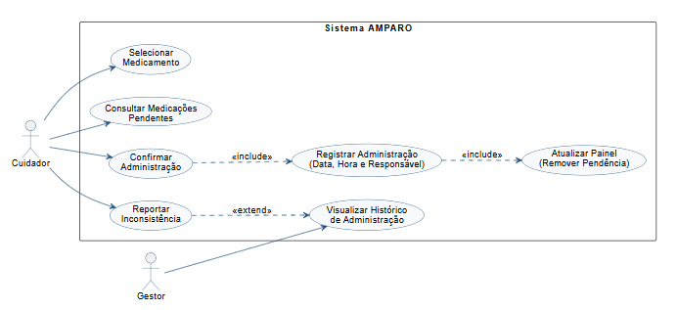

Diagrama de Casos de Uso – UC 001 Registrar Administração de Medicamento

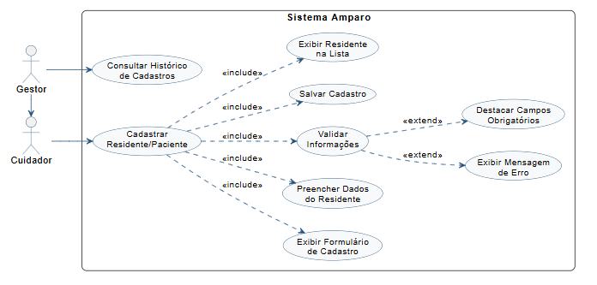

2.7 Matriz de Rastreabilidade
A matriz a seguir relaciona os requisitos funcionais as histórias de usuário, casos de uso e requisitos não funcionais correspondentes.

Requisito Funcional | História de Usuário | Caso de Uso | Req. Não Funcional
RF001 - Cadastrar residente/paciente | US-01 - Como cuidador, quero cadastrar residentes para manter as informações organizadas. | UC001 - Cadastrar residente/paciente | RNF003 - Segurança dos dados
RF002 - Gerenciar medicamentos | US-04 - Como cuidador, quero registrar medicamentos para garantir a correta administração. | UC004 - Registrar medicação | RNF001 - Desempenho
RF003 - Registrar atividades diárias | US-05 - Como cuidador, quero registrar atividades para garantir a qualidade do cuidado. | UC005 - Registrar atividade diária | RNF002 - Usabilidade
RF004 - Consultar painel do turno | US-03 - Como usuário, quero visualizar o painel para acompanhar o turno rapidamente. | UC003 - Consultar painel principal | RNF001 - Desempenho
RF005 - Agendar consulta | US-02 - Como profissional, quero agendar consultas para controlar os atendimentos. | UC002 - Agendar consulta | RNF001 - Desempenho
RF006 - Gerar relatórios | US-06 - Como gestor, quero gerar relatórios para acompanhar os atendimentos realizados. | UC006 - Gerar relatório de turno | RNF004 - Disponibilidade
RF007 - Passagem de plantão digital | US-07 - Como enfermeiro, quero realizar passagem de plantão pelo sistema. | UC007 - Registrar passagem de plantão | RNF003 - Segurança dos dados
RF008 - Pesquisar residente/consulta | US-08 - Como usuário, quero pesquisar residentes ou consultas pelo nome. | UC008 - Pesquisar residente/consulta | RNF001 - Desempenho

2.8 Diagrama de Classes
O diagrama de classes representa a estrutura estática do sistema AMPARO, mostrando as principais entidades, seus atributos, métodos e os relacionamentos entre elas.
Diagrama de Classes - Sistema AMPARO

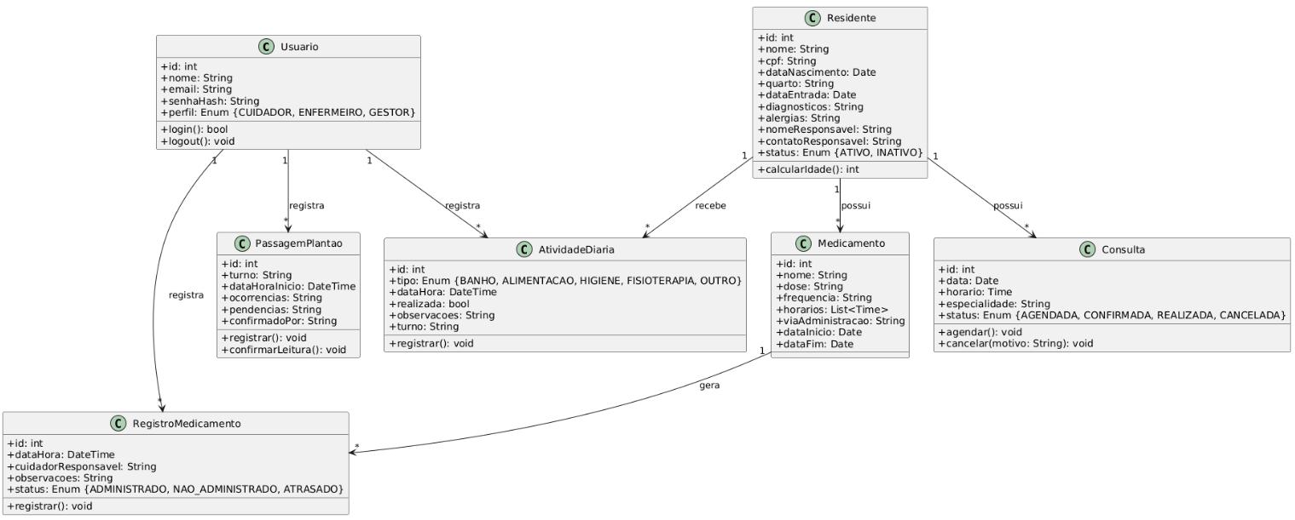

2.9 Diagrama de Sequência
O diagrama de sequência demonstra a interação entre os componentes do sistema durante o processo de administração de medicamento por um cuidador.

Diagrama de Sequência - Registrar Administração de Medicamento 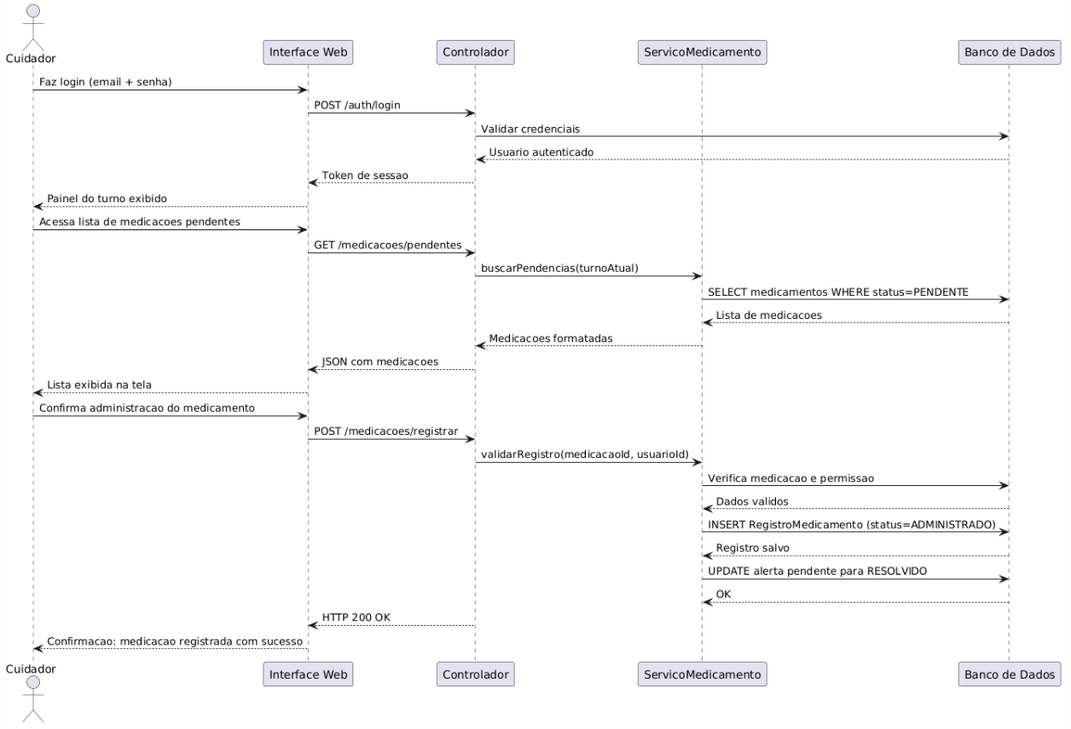

2.10 Diagrama de Atividades
O diagrama de atividades representa o fluxo de trabalho completo de um cuidador durante um turno no sistema AMPARO.

Diagrama de Atividades - Fluxo do Cuidador no Turno
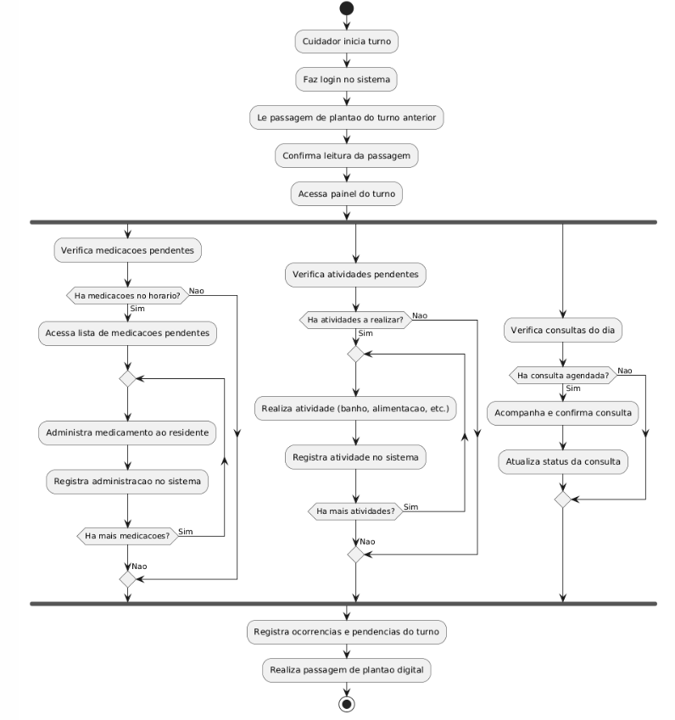

3. Testes com Usuários e Validação de Requisitos

3.1 Roteiro de Validação com Usuários
Utilizando o protótipo desenvolvido na disciplina de Interface e Jornada do Usuário, foi elaborado um roteiro de validação com possíveis usuários do sistema AMPARO. O objetivo foi verificar se as funcionalidades projetadas atendem as necessidades reais dos cuidadores e enfermeiros de casas de repouso.
Perfil dos Participantes
- Participante 1: Cuidador com experiencia em casa de repouso - avaliação do registro de atividades e medicamentos
- Participante 2: Enfermeiro - avaliação da passagem de plantão digital e gestão de medicamentos
- Participante 3: Coordenador/gestor - avaliação dos relatórios e painel gerencial

Tarefas do Roteiro de Validação
Os participantes foram solicitados a realizar as seguintes tarefas no protótipo, sem auxilio do avaliador:
- Tarefa 1: Cadastrar um novo residente com dados fictícios fornecidos pelo avaliador.
- Tarefa 2: Registrar a administração de um medicamento para o residente cadastrado.
- Tarefa 3: Registrar atividades do turno (banho e alimentação) para um residente.
- Tarefa 4: Localizar um residente pelo campo de busca.
- Tarefa 5: Acessar o painel e identificar as pendencias do turno.
- Tarefa 6: Registrar a passagem de plantão.

Critérios de Avaliação
- Eficácia: O usuário conseguiu concluir a tarefa? (Sim / Parcialmente / Não)
- Eficiência: Quantos cliques/etapas foram necessários?
- Satisfação: O usuário considerou a tarefa simples e intuitiva? (Escala de 1 a 5)
- Erros: Quais dificuldades o usuário encontrou durante a execução?

Resultados Preliminares
- As funcionalidades de cadastro de residente e visualização do painel foram consideradas intuitivas por todos os participantes.
- O fluxo de registro de medicamentos recebeu sugestão de simplificação: os participantes sugeriram que a confirmação seja feita com um único toque.
- A passagem de plantão digital foi bem recebida, especialmente pelo perfil enfermeiro, que destacou a importância do histórico de leitura.
- Foi identificada a necessidade de adicionar filtros por quarto no painel.

4. Resultados e Discussão

4.1 Apresentação das Telas do Sistema
As telas a seguir foram desenvolvidas como protótipos de alta fidelidade na disciplina de Interface e Jornada do Usuário. Cada tela representa uma funcionalidade principal do sistema AMPARO.

Tela 1 - Painel Principal (Dashboard)
O painel principal e a tela inicial apos o login. Exibe um resumo do turno em tempo real: total de residentes ativos, medicações pendentes do horário atual, atividades em aberto, próximas consultas e alertas de prioridade.
[ Inserir captura de tela do prototipo do Painel Principal ]

Tela 2 - Cadastro de Residente
A tela de cadastro de residente foi projetada com formulário estruturado em abas: Dados Pessoais, Informações de Saúde e Contato do Responsável. Campos obrigatórios são destacados e a validação ocorre em tempo real.
[ Inserir captura de tela do prototipo de Cadastro de Residente ]

Tela 3 - Controle de Medicamentos
A tela de controle exibe a lista de medicações do turno organizadas por horário e residente. Medicações no horário atual são destacadas em verde; atrasadas, em vermelho.
[ Inserir captura de tela do prototipo de Controle de Medicamentos ]

Tela 4 - Registro de Atividades Diárias
A tela de atividades apresenta uma checklist organizada por residente e turno. Atividades não concluídas sao automaticamente sinalizadas como pendencias no painel principal.
[ Inserir captura de tela do prototipo de Registro de Atividades ]

4.2 Discussão dos Resultados
O desenvolvimento do AMPARO como projeto acadêmico permitiu aplicar na pratica os principais conceitos de Engenharia de Software estudados ao longo do curso. Desde o levantamento de requisitos com base em histórias de usuário até a modelagem com diagramas UML e BPMN, cada etapa contribuiu para a formação de uma visão sistêmica e profissional do desenvolvimento de software.
A principal lição aprendida foi a importância de entender profundamente o domínio do problema antes de iniciar qualquer modelagem ou prototipação. O contexto de cuidado a idosos possui particularidades que exigem sensibilidade: a interface deve ser simples o suficiente para usuários com baixo letramento digital, mas completa o suficiente para garantir segurança clinica no registro de medicamentos e atividades.
O processo de validação com protótipo confirmou que as decisões de design estavam alinhadas com as necessidades reais dos usuários, mas também revelou oportunidades de melhoria. Como próximos passos, recomenda-se: implementar o acende com autenticação e banco de dados relacional; desenvolver a interface responsiva para uso em tablets; realizar testes de usabilidade com usuários reais em uma casa de repouso parceira; e garantir conformidade com a LGPD no tratamento de dados de saúde dos residentes.

Referencias
- SOMMERVILLE, Ian. Engenharia de Software. 10. ed. Sao Paulo: Pearson, 2019.
- PRESSMAN, Roger S.; MAXIM, Bruce R. Engenharia de Software: Uma Abordagem Profissional. 8. ed. Porto Alegre: AMGH, 2016.
- OBJECT MANAGEMENT GROUP (OMG). UML 2.5.1 Specification. Disponível em: https://www.omg.org/spec/UML/2.5.1. Acesso em: maio 2026.
- OBJECT MANAGEMENT GROUP (OMG). BPMN 2.0 Specification. Disponível em: https://www.omg.org/spec/BPMN/2.0. Acesso em: maio 2026.
- BRASIL. Lei no 13.709, de 14 de agosto de 2018. Lei Geral de Protecao de Dados Pessoais (LGPD). Brasilia, 2018.
- NIELSEN, Jakob. 10 Usability Heuristics for User Interface Design. Nielsen Norman Group, 1994.

